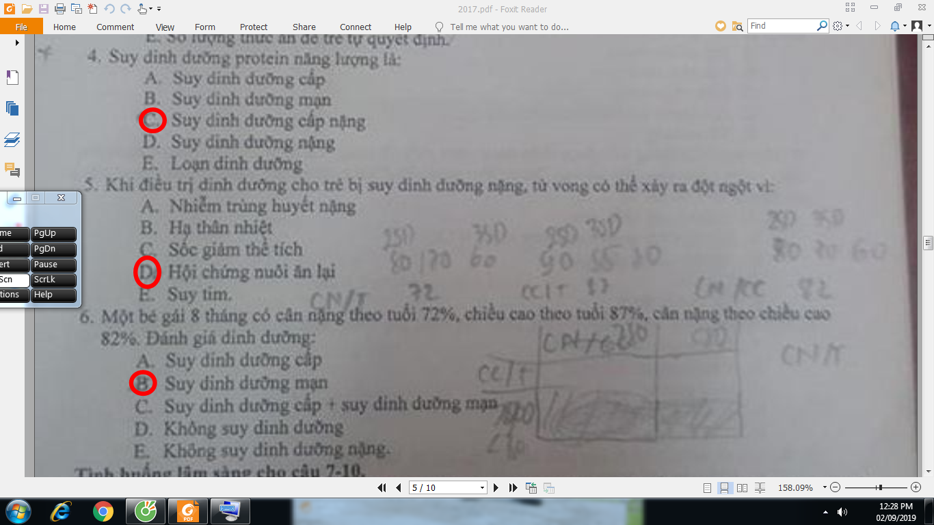

-Không phản ánh hết bệnh sinh của SDD

-**SDD Protein năng lượng = SDD cấp nặng**



-Ăn lại nhanh chóng (TM/ruột): làm đường huyết di chuyển vào TB nhanh, tiết Insulin nhanh gây kéo theo các chất điện giải vào TB (K-Mg-P) 🡪 **Tim – phổi – TK**

-Phòng ngừa: cho ăn từ từ, theo dõi Ion đồ

-Nguy cơ cao nhất trong 1w đầu

-HCNAL thường có ion đồ bình thường, nhưng mất điện giải nội bào nặng

-Giảm VitB1. Tăng Na-DH

-Tử vong: K-Mg-B1



-Cả 3 chỉ số: -1SD (16%)

< -2SD: trung bình (3%)

< -3SD: nặng (0.1%)

-Cân nặng / tuổi: 80-60%

-Chiều cao / tuổi: 90-85%

-Cân nặng / chiều cao: 80-70%

-Không SDD:

Vòng cánh tay > 125

Không phù

CN/CC > -2SD

-SDD cấp vừa:

Vòng cánh tay 125-115

Không phù

CN/CC -2SD 🡪 -3SD (70-80%) hoặc BMI từ -2SD 🡪 -3SD

-SDD cấp nặng:

Vòng cánh tay < 115

Phù mu bàn chân

CN/CC < -3SD hoặc BMI < -3SD

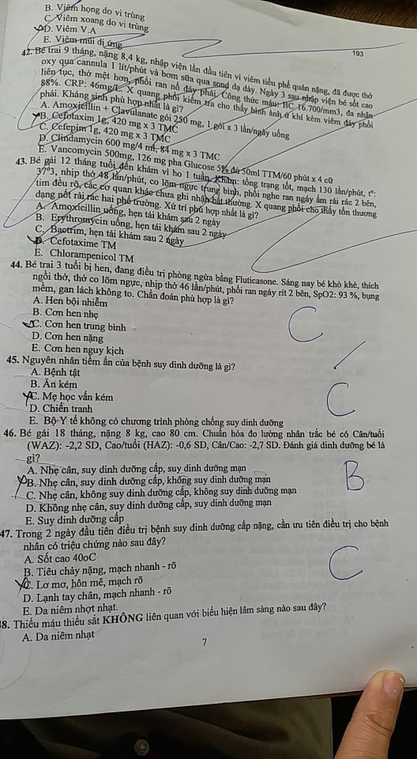

-Nguyên nhân trực tiếp: bệnh tật, cá nhân, ăn uống kém 🡪 **Can thiệp dinh dưỡng đặc hiệu, hiệu quả nhất trong thời gian ngắn**

-Nguyên nhân tiềm ẩn: hộ gia đình, ăn toàn thực phẩm, thiếu giáo dục 🡪 **Can thiệp dinh dưỡng nhạy cảm, là biện pháp tốt nhất bền vững**

-Nguyên nhân cơ bản: chính trị, xã hội, thiên tai, xung đột



1/Hạ đường huyết

2/Hạ thân nhiệt

3/Nước

4/Điện giải

5/Nhiễm trùng

6/Vi chất

7/Bắt đầu cho ăn

8/Tăng trưởng bắt kịp

9/Tình thương/Kích thích cảm giác

10/Tái khám

🡪(1) và (2) là dấu hiệu sốc NT. 2 giai đoạn: ổn định (1w) – Hồi phục. Nội trú: SDD nặng có biến chứng (chán ăn, biến chứng khác). Ngoại trú: SDD cấp nặng không biến chứng (còn thèm ăn)

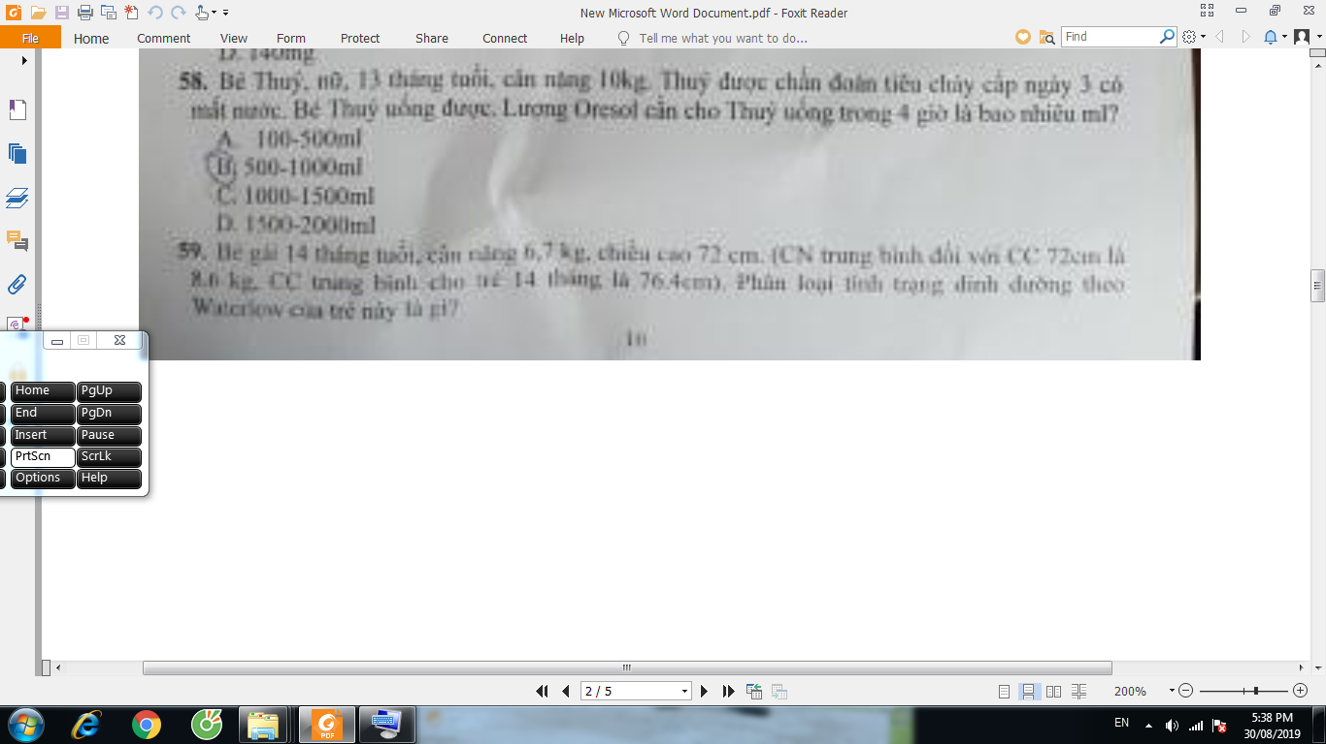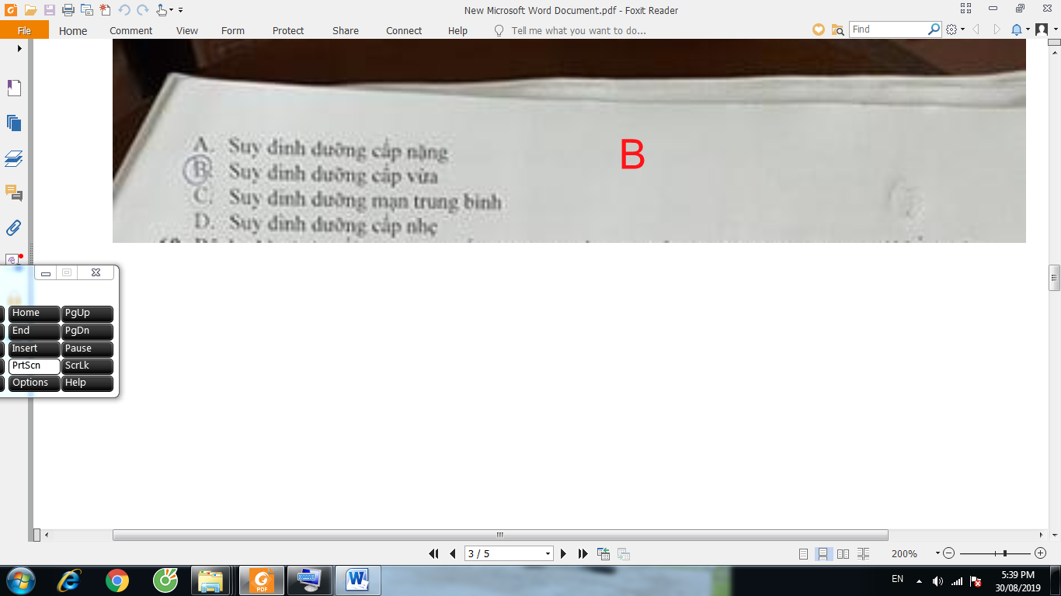

-6.7/8.6 = 77% 🡪 Cấp trung bình

-72/76.4 = 94% 🡪 Không suy dinh dưỡng mạn

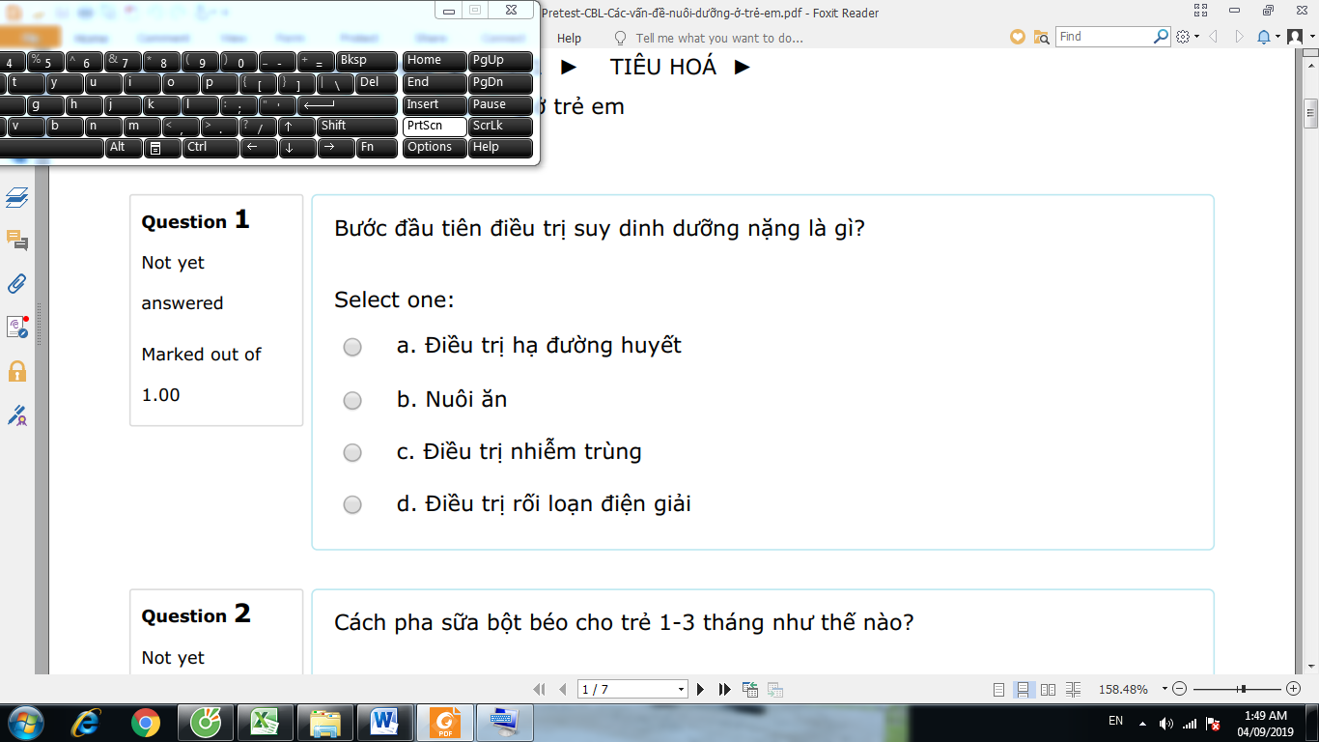

-Đường huyết < 3 mmol/l là có HDH

-Nếu không đo được DH thì cứ giả sử SAM = HDH và điều trị

-**Nhớ kháng sinh**

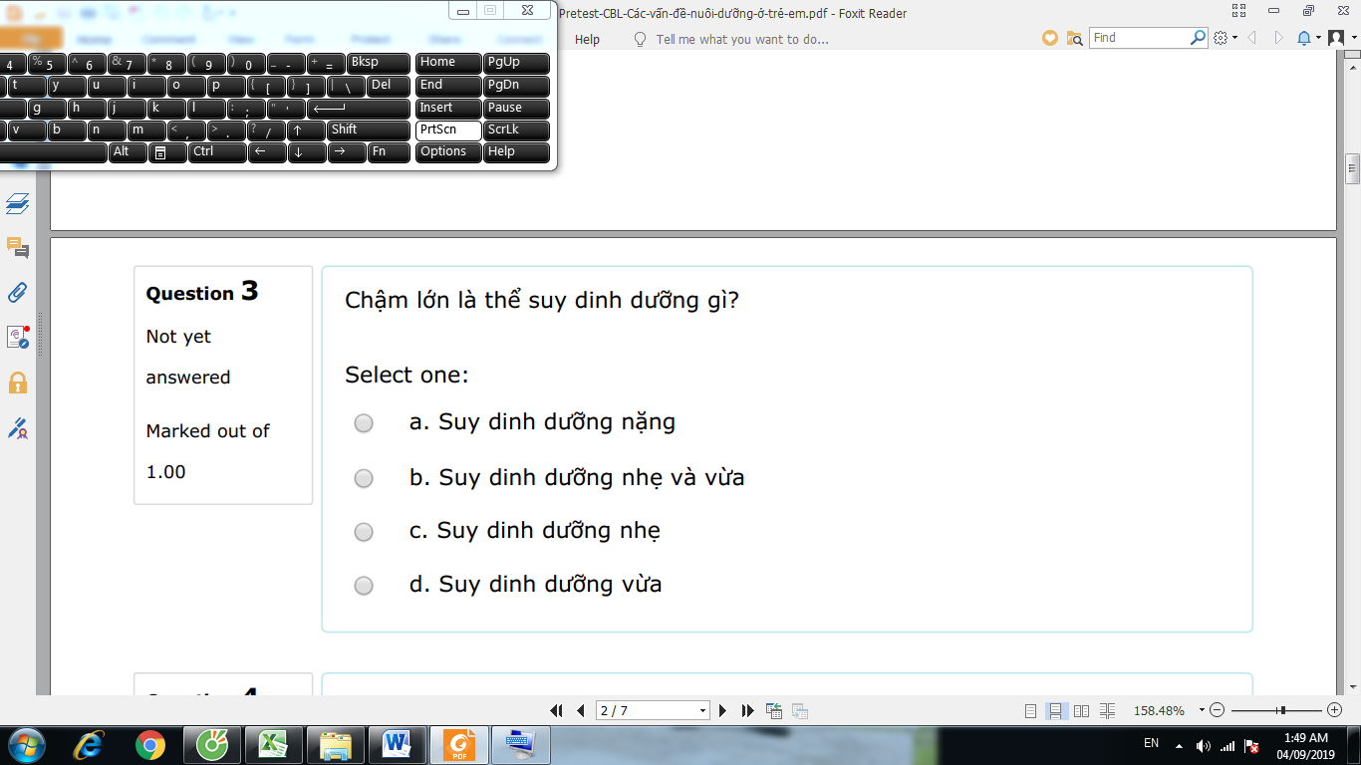

-Chậm lớn là SDD nhẹ-vừa, thường gặp nhất

-TCLS nghèo nàn, đứng cân, sụt cân…

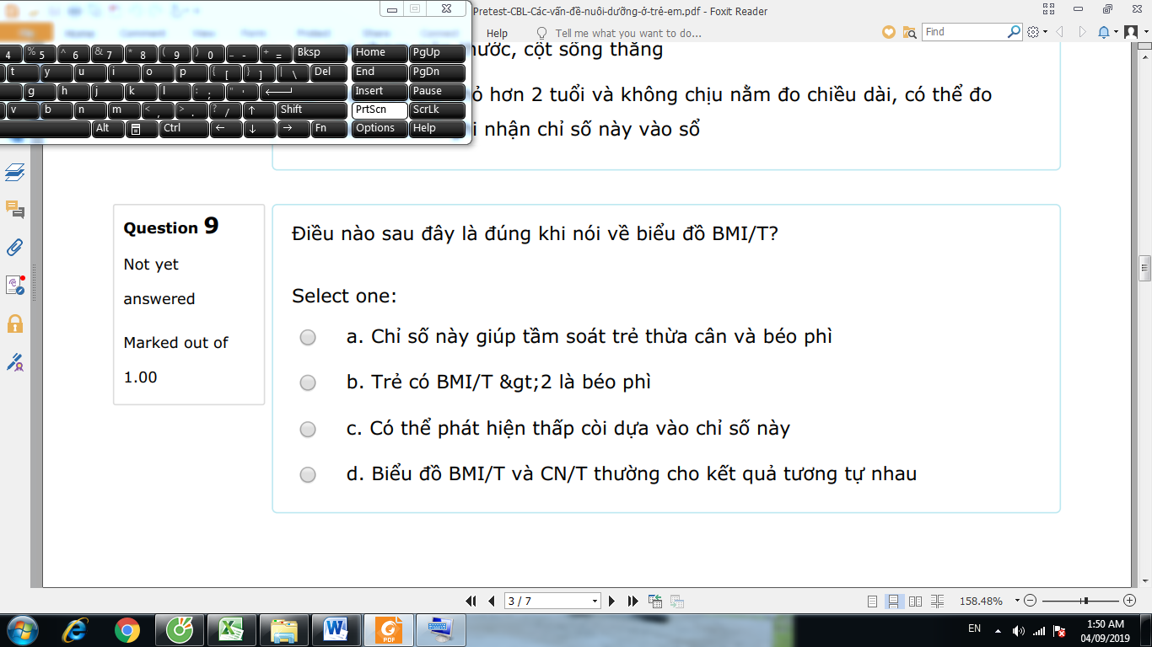

-BMI: đánh giá thừa cân, béo phì

-Tương đương WH, đánh giá SDD cấp (gầy còm)

-Thường dùng cho TE > 5t (BMI/tuổi), > 18 tuổi thì xài BMI

-Người lớn: < 18.5 (nhẹ), < 17 (trung bình), < 16 (nặng)

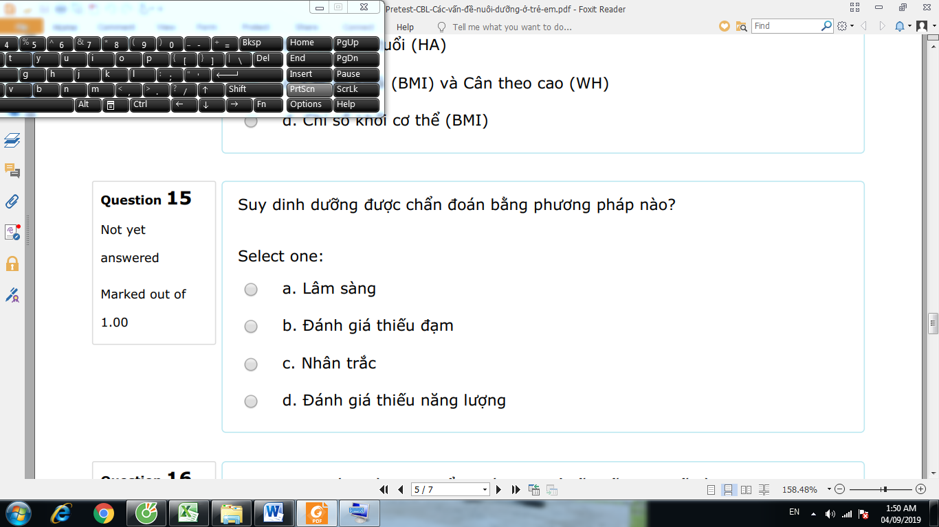

-Đánh giá SDD: CN/T và CN/CC = NHÂN TRẮC

Điều trị ban đầu SDD, chọn câu sai? **Bù Fe**

-Bù sắt chỉ nên vào tuần 2, khi trẻ bắt đầu tăng cân, Ferous sulfate 3mg/kg/ngày.

-Dù trẻ có thiếu máu cũng không bù Fe ngay, do VK lấy Fe gây nguy hiểm

-Giai đoạn bù vi chất: vitA, acid folic, đồng, kẽm (ít nhất 2w)

Chọn thức ăn trong giai đoạn hồi phục? **RUFT (thực phẩm dinh dưỡng dùng ngay)**

-Giai đoạn ban đầu (1w): bữa nhỏ thường xuyên (mỗi 2-3h). TA có ALTT thấp, Lactose thấp. Sonde khi ăn <= 80% lượng cần >= 2 ngày liên tiếp. 100kcalo/ngày. 130ml/kg/ngày nước hoặc 100ml/kg/ngày nếu có phù nhiều. F75: 75 kcalo/100ml

-Giai đoạn nuôi ăn bắt kịp (hồi phục): thường ngoại trú. Dấu hiệu sang giai đoạn này là thèm ăn và tăng cân. Tăng > 10g/kg/ngày. F100. Thay thế F75 = **F100/RUFT** cùng số lượng x 2 l/ngày. Trẻ bú mẹ: thêm F100 bắt đầu mỗi cử bú

Bé 12m, 75cm, nặng 7kg (bình thường là 10kg và 75cm), hỏi phân loại SDD? **SDD cấp nặng**

Yếu tố nào không phản ánh tình trạng dinh dưỡng?

a)Công thức bạch cầu

**b)Phản ứng lao tố** (nếu trẻ không phù)

c)Ferritin

**d)SGOT, SGPT** (nếu trẻ phù)

**e)Yếu tố đông máu** (nếu có phù)

-Trong SDD nặng:

+CTM: chẩn đoán thiếu máu, sắt, B12, Folic, tán huyết, sốt rét

+Điện giải: Na, Cl, pH, HCO3-

+Đạm: Alb, PreAlb, Trasferrin

+Creatinin: CN thận

+NT: Lymphocyte < 2500 gợi ý SGMD, CRP, HTCD, phết máu tìm KSTSR

+Soi phân tìm KST

-SDD vừa: Canxi, Zn, XQ xương cổ tay, 25-OH, Ferritin-Fe

-SDD thể phù: ảnh hưởng gan, gan to thoái hóa mỡ, suy gan, giảm YTDM…Thiếu men chuyển hóa Lipid nên chất Glucid thừa không được sử dụng, lắng đọng tại TB gan…Giảm Globulin miễn dịch, dễ NT… 🡪 **Không cần làm lao tố**

-SDD thể teo không ảnh hưởng CN gan 🡪 **Không cần làm AST/ALT/YTDM**

SDD thể phù và thể teo khác nhau căn bản ở?

a)Cân bằng năng lượng

**b)Cân bằng đạm**

c)Cân bằng vi chất

-SDD thể phù: dư năng lượng (Glucid quá mức), trong khi thiếu Lipid và đặc biệt là đạm

-SDD thể teo: thiếu tất cả năng lượng ở mức độ trầm trọng

-Bình thường cơ thể huy động béo trước khi tới đạm. Nhưng SDD thể phù thì ngược lại, ứ mỡ nên tăng xài đạm làm đạm giảm nặng

SDD nào cần điều trị?

a)SDD cấp

b)SDD mạn

c)SDD mạn tiến triển

**d)A và C**

e)Tất cả

Suy giáp từ nhỏ không điều trị thì bé đó là hình nào?

??????????????????????????

Tiêu chảy kéo dài từ năm 3 tuổi sau khi cắt ruột non do lồng ruột, nay 4 tuổi thì bé có thể là hình nào?

???????????????????

Vùng nào ứng với SDD đã hồi phục còn di chứng lùn 🡪 **6**  
Vùng nào ứng với đe dọa suy dinh dưỡng 🡪 **7**  
Vùng nào SDD cấp 🡪 **3a 3b 7**

Vùng nào bắt đầu sụt cân 🡪 **2**

Vùng 3b là gì 🡪 **SDD cấp nặng (thể teo, còm)**

-Vùng 1 bình thường. Ăn kém 🡪 Vùng 7: dọa SDD. Xong tới vùng 2: bắt đầu sụt cân

-Vùng 3a/3b (SDD cấp nhẹ-vừa, nặng)

-Vùng 4a/4b (SDD mạn tiến triển nhẹ-vừa, nặng)

-Vùng 5a/5b (là 4a/4b đã điều chỉnh chế độ ăn)

-Vùng 6: SDD mạn di chứng lùn, W đã được phục hồi

🡪**WIJNAND KLAVER**

WA -3,5 WH -3,2 HA -1,5. Hỏi SDD thể gì? **SDD cấp nặng**

Bé sanh 2300g, hỏi làm gì?

a)Nhập viện

b)Về dặn mẹ cách cho ăn uống

c)Kháng sinh nhập viện

????????????????????????????????????????????????????????????????????

SDD nặng, điều nào không nên? **Vit A liều tấn công**/ Folic / Sonde dd nuôi ăn / **TTM nuôi ăn**

-Chỉ cho VitA liều tấn công khi có bệnh sử sởi, hoặc có dấu hiệu khi khám mắt (loét giác mạc)

-Truyền tĩnh mạch nuôi ăn không thấy ghi bất kì chỗ nào? Chỉ có truyền đường trong hạ đường huyết thôi

Thân nhiệt 36oC, hỏi xử trí?

-Hạ thân nhiệt: 35.5oC ở hậu môn, 35oC ở nách

-Cho ăn, nếu có mất nước thì bù nước trước

-Ủ ấm

-Kháng sinh

🡪Điều trị thường quy hạ đường huyết, nhiễm trùng khi có hạ thân nhiệt

Bé trai 15 tháng tuổi nặng 7,2 kg, đến khám vì ho sổ mũi, tái ít nhất 2 lần/tháng trong 3 tháng, khám niêm mạc ….**phù nhẹ 2 chân**. Nghĩ nhiều đến nguyên nhân dinh dưỡng thiếu chất nào sau đây? 🡪**Thiếu đạm**

Bé gái 18 tháng có cân nặng theo tuổi -3.5 SD, chiều cao theo tuổi -2.1 SD, cân nặng theo chiều cao -3.2 SD… vòng cánh tay 110 mm. Bé **ăn uống được**, khám bé có phù 2 mu chân. ở bé các điều sau đây đều đúng ngoại trừ?

|  |  |
| --- | --- |
| A Suy dd mãn.  B Suy dd cấp. | B Suy dd nặng. **D Cần nhập viện điều trị.** |

-Chỉ định NV:

.Chán ăn

.Có biến chứng

.Lưu ý phù chân không phải biến chứng

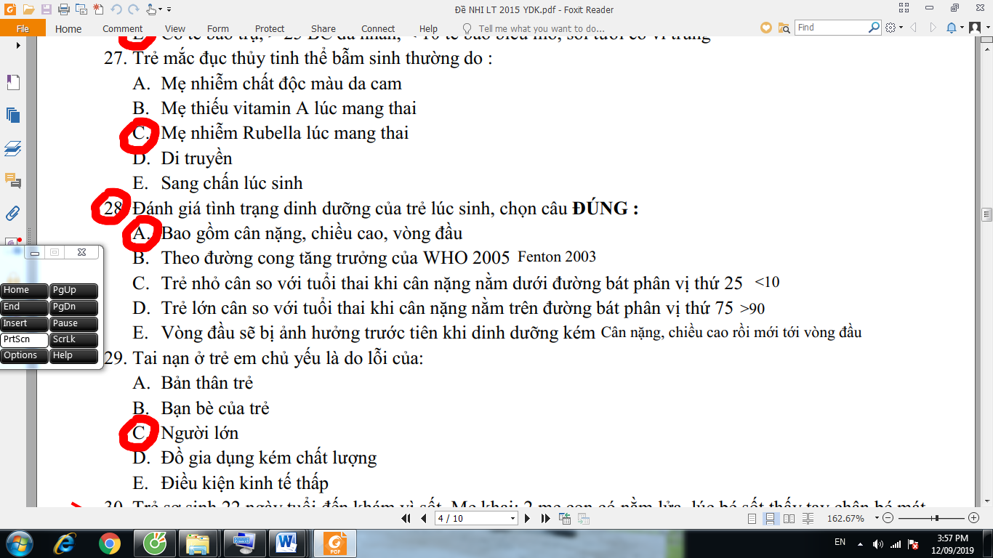

-SDD bào thai:

.Đủ tháng: < 2500g

.Không đủ tháng: dùng biểu đồ Fenton2003

.< 10th: SGA

.< 3rd: IUGR

-Nhẹ: chỉ < 2500g, không ảnh hưởng cao (48-50cm) / vòng đầu (34-35cm)

-TB: không ảnh hưởng vòng đầu

-Nặng: vòng đầu nhỏ lại, cuống rốn vàng, teo nhỏ

-Cân đối: giảm hết 🡪 Bệnh do 3m đầu thai kì, nhiễm trùng, DTBS, bệnh của mẹ

-Không cân đổi: vòng đầu bình thường 🡪 3m cuối: THA, TSG, thiếu ăn

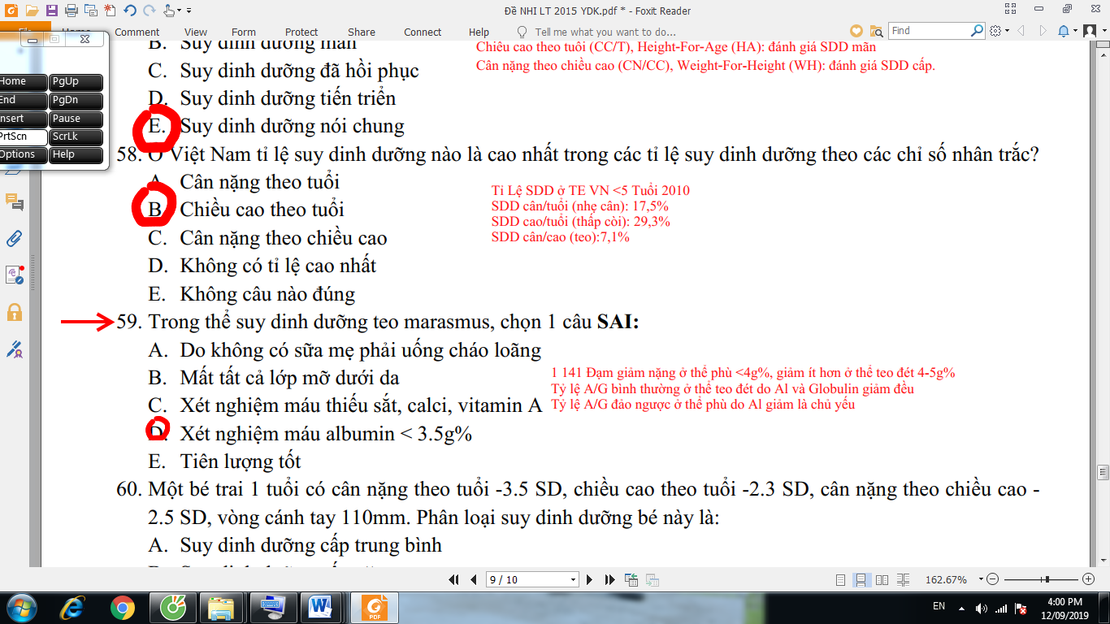

-VN: SDD mạn (thấp còi) > nhẹ cân > teo còm (SDD cấp)

-SDD thể teo:

.Cháo loãng, bột loãng, không ăn dặm

.Thường do bệnh lý thực thể: tiêu chảy, sởi, sốt kéo dài….mà kiêng ăn

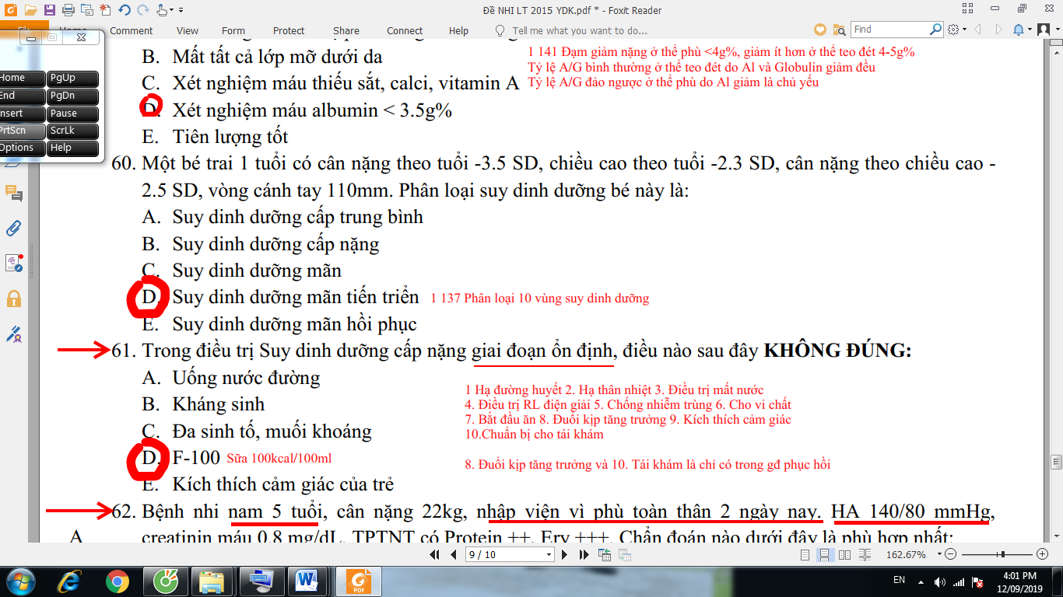

-Giai đoạn ổn định: 7 ngày đầu 🡪 F75 chứ không phải F100

-Cho 50 ml glucose 10% uống hoặc sonde mũi dạ dày. Cho bữa đầu tiên sữa F75 nếu có thể nhanh được, mỗi 2 giờ trong 24 giờ; rồi tiếp tục mỗi 2-3 giờ, ngày và đêm.  
 -Nếu trẻ không tỉnh táo, TM glucose 10% 5 ml/kg hoặc, nếu không tiêm mạch được nhanh, dùng glucose 10% hoặc dung dịch đường bằng sonde mũi-dạ dày.  
 -Nếu vẫn không được, dùng đường dưới lưỡi  
 - Bắt đầu kháng sinh phù hợp TM hay TB.

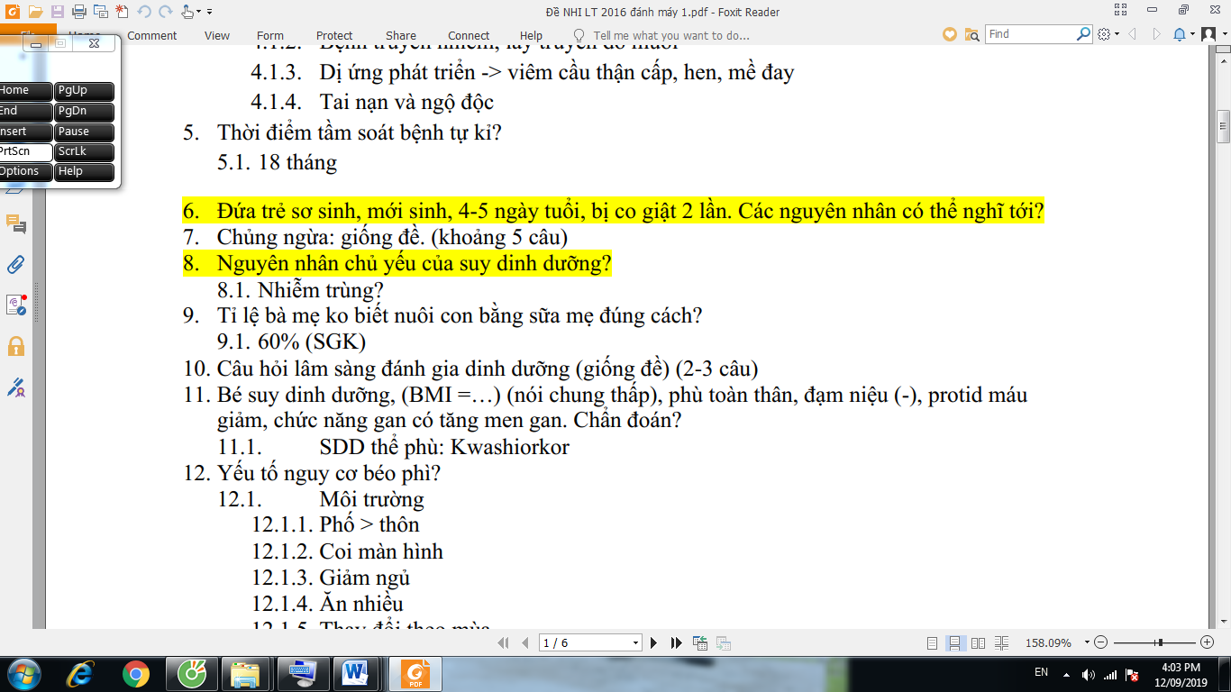

-3 nguyên nhân SDD:

.NT/KST

.Bệnh của bé/DTBS

.Mẹ thiếu kiến thức: 60%

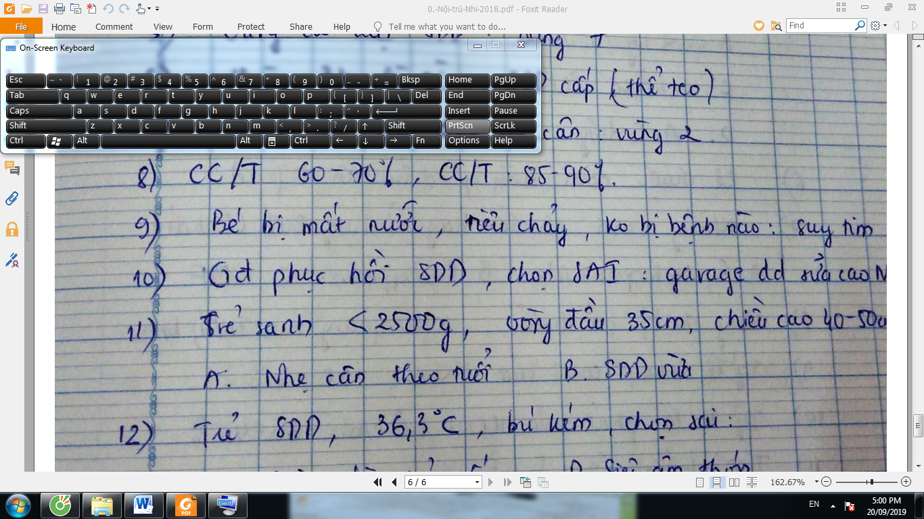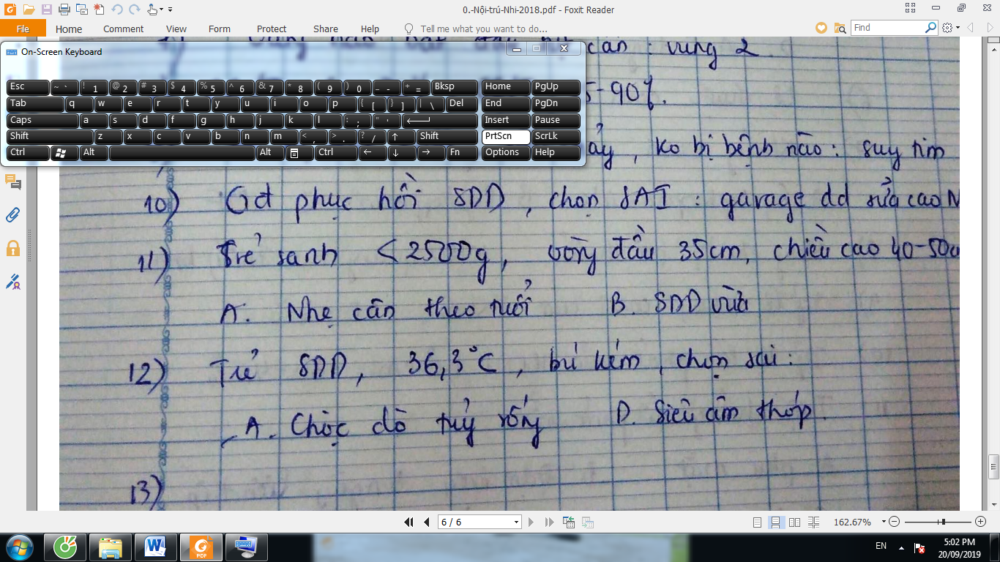

1. Tỉ lệ trẻ sinh nhẹ cân:
2. **15% (26-16-8%)**
3. 20%
4. 25%
5. Hạ albumin máu ở trẻ suy dinh dưỡng gây giảm gì? Chọn câu sai
6. Cung lượng tim
7. **Fe**
8. Thiếu máu trong suy dinh dưỡng là do thiếu: chọn câu sai
9. Đạm
10. Sắt
11. A. folic
12. **Vitamin A**

-Thiếu máu: Fe, folic, B12, tán huyết, sốt rét

1. Giai đoạn phục hồi trong điều trị SDD bắt đầu từ ngày mấy:
2. **7 ngày**
3. 14 ngày
4. Bé 1 tháng, CN LS 2,3 kg, cân nặng hiện tại 2,3 kg, mẹ không có sữa, bú không đủ từ sau sinh. Nhập viện vì bú kém, lừ đừ, t 36,3 C, mạch nhanh nhẹ, CRT >2s. điều nào sao đây không làm?
5. Kháng sinh
6. **Dịch truyền**
7. Chọc dò dịch não tủy
8. SA xuyên thóp
9. Cách tốt nhất dự phòng sinh nhẹ cân:
10. Khám thai định kỳ
11. Tăng cân đủ trong 3m cuối

Các phòng ngừa SDD bào thai tốt nhất? **Tăng cường năng lượng 3m cuối**

-Khám thai định kì theo dõi W

-Theo dõi W thai kì: 10-12kg

-Fe, acid folic

**-Tăng cường năng lượng 3m cuối**

-Điều trị bệnh mãn tính cho mẹ